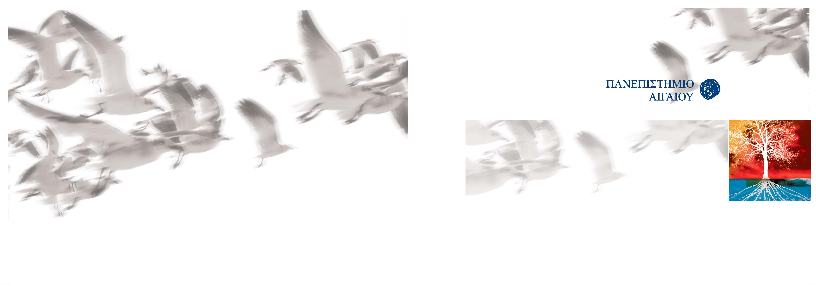
Η Πρυτανική Αρχή του Πανεπιστημίου Αιγαίου σας προσκαλεί
στις Τελετές Καθομολόγησης Αποφοίτων
και Απονομής Πτυχίων & Διπλωμάτων Προπτυχιακών και Μεταπτυχιακών Σπουδών
του Τμήματος Πολιτισμικής Τεχνολογίας και Επικοινωνίας της Σχολής Κοινωνικών Επιστημών,
την Πέμπτη 19 Δεκεμβρίου 2024 και ώρα 10.00 π.μ.
στο Αμφιθέατρο του κτιρίου της Γεωγραφίας

Ο Πρύτανης
Καθηγητής Δημήτριος Παπαγεωργίου



Πέμπτη, 19 Δεκεμβρίου 2024

10:00 Έναρξη Τελετής
- Χαιρετισμός του Πρύτανη του Πανεπιστημίου Αιγαίου, Καθηγητή Δημήτριου Παπαγεωργίου
- Χαιρετισμός του Κοσμήτορα της Σχολής Κοινωνικών Επιστημών, Καθηγητή Γεώργιου Τσεκούρα
- Χαιρετισμός της Αντιπροέδρου του Τμήματος Πολιτισμικής Τεχνολογίας και Επικοινωνίας, Καθηγήτριας Ευαγγελίας Καβακλή
- Χαιρετισμός από τους Διευθυντές των ΠΜΣ του Τμήματος Πολιτισμικής Τεχνολογίας και Επικοινωνίας,
- Καθομολόγηση Αποφοίτων & Απονομή Διπλωμάτων Μεταπτυχιακών Σπουδών των Προγραμμάτων
- «Πολιτισμική Πληροφορική και Επικοινωνία»
- «Ευφυή Συστήματα Πληροφορικής»
- Καθομολόγηση Αποφοίτων & Απονομή Πτυχίων Προπτυχιακών Σπουδών του Τμήματος

12:00 Έναρξη Τελετής
- Χαιρετισμός του Πρύτανη του Πανεπιστημίου Αιγαίου, Καθηγητή Δημήτριου Παπαγεωργίου
- Χαιρετισμός του Κοσμήτορα της Σχολής Κοινωνικών Επιστημών, Καθηγητή Γεώργιου Τσεκούρα
- Χαιρετισμός της Αντιπροέδρου του Τμήματος Πολιτισμικής Τεχνολογίας και Επικοινωνίας, Καθηγήτριας Ευαγγελίας Καβακλή
- Καθομολόγηση Αποφοίτων & Απονομή Πτυχίων Προπτυχιακών Σπουδών του Τμήματος

13:30 Έναρξη Διαδικτυακής Τελετής (Μεταπτυχιακά και Προπτυχιακό)
- Χαιρετισμός του Πρύτανη του Πανεπιστημίου Αιγαίου, Καθηγητή Δημήτριου Παπαγεωργίου
- Χαιρετισμός του Κοσμήτορα της Σχολής Κοινωνικών Επιστημών, Καθηγητή Γεώργιου Τσεκούρα
- Χαιρετισμός της Αντιπροέδρου του Τμήματος Πολιτισμικής Τεχνολογίας και Επικοινωνίας, Καθηγήτριας Ευαγγελίας Καβακλή
- Καθομολόγηση & Απονομή Πτυχίων/Διπλωμάτων

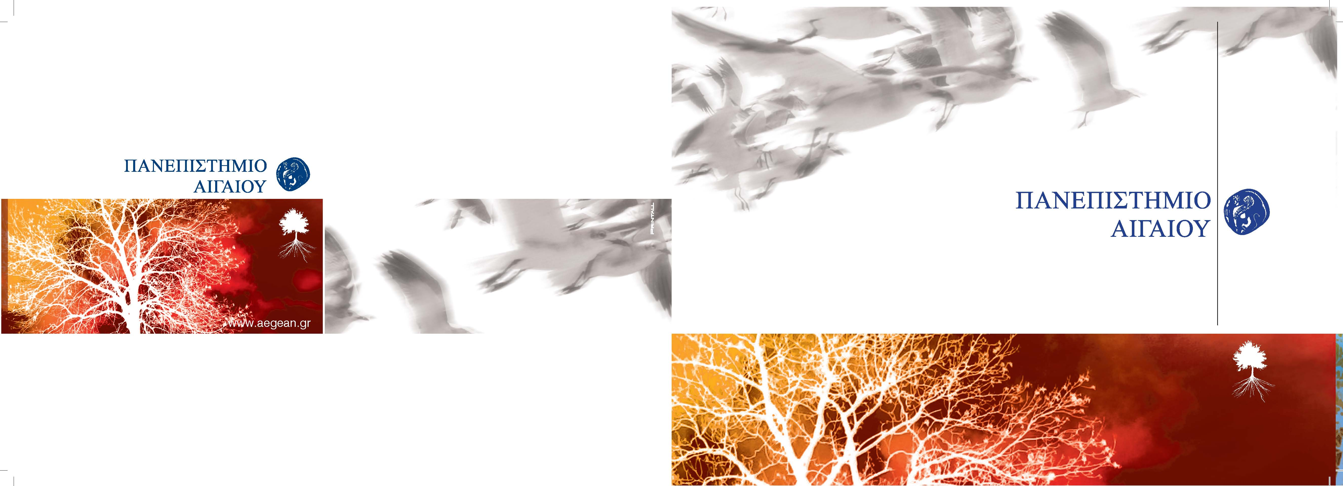


19.12.2024
Τελετές Καθομολόγησης Αποφοίτων και Απονομής Πτυχίων & Διπλωμάτων Προπτυχιακών και Μεταπτυχιακών Σπουδών του Τμήματος Πολιτισμικής Τεχνολογίας και Επικοινωνίας
της Σχολής Κοινωνικών Επιστημών

